专题1.2 空间向量的数量积运算【六大题型】

【题型1 空间向量数量积的概念辨析】
【例1】（23-24高二下·四川凉山·期中）对于任意空间向量$\vec{a}$，$\vec{b}$，$\vec{c}$，下列说法正确的是（ ）
A．若$\vec{a}//\vec{b}$且$\vec{b}//\vec{c}$，则$\vec{a}//\vec{c}$ B．$\vec{a}⋅\left(\vec{b}+\vec{c}\right)=\vec{a}⋅\vec{b}+\vec{a}⋅\vec{c}$
C．若$\vec{a}⋅\vec{b}=\vec{a}⋅\vec{c}$，且$\vec{a}≠\vec{0}$，则$\vec{b}=\vec{c}$ D．$\left(\vec{a}⋅\vec{b}\right)\vec{c}=\vec{a}\left(\vec{b}⋅\vec{c}\right)$
【变式1-1】（23-24高二上·广东东莞·阶段练习）已知空间向量$\vec{a},\vec{b},\vec{c}$，则下列说法正确的是（ ）
A．若$\vec{a}∥\vec{b},\vec{b}∥\vec{c}$，则$\vec{a}∥\vec{c}$ B．若$|\vec{a}⋅\vec{b}|=|\vec{a}|⋅|\vec{b}|$，则$\vec{a}$与$\vec{b}$共线
C．若$\vec{a}⋅\vec{c}=\vec{b}⋅\vec{c}$，则$\vec{a}=\vec{b}$ D．$\left(\vec{a}⋅\vec{b}\right)⋅\vec{c}=\left(\vec{b}⋅\vec{c}\right)⋅\vec{a}$
【变式1-2】（23-24高三下·广东广州·阶段练习）已知向量$\vec{a}$，$\vec{b}$，$\vec{c}$满足$\left(\vec{a}⋅\vec{b}\right)\vec{c}=\left(\vec{a}⋅\vec{c}\right)\vec{b}$，$\left(\vec{b}⋅\vec{c}\right)\vec{a}=\left(\vec{b}⋅\vec{a}\right)\vec{c}$，$\left(\vec{c}⋅\vec{a}\right)\vec{b}=\left(\vec{c}⋅\vec{b}\right)\vec{a}$，这三组向量中两两共线的不可能有且仅有（ ）组.
A．3 B．2 C．1 D．0
【变式1-3】（23-24高二上·北京·期中）设$\vec{a}$、$\vec{b}$、$\vec{c}$是空间向量，则以下说法中错误的是（ ）
A．$\vec{a}$、$\vec{b}$一定共面 B．$\vec{a}$、$\vec{b}$、$\vec{c}$一定不共面
C．$\vec{a}⋅\vec{b}=\vec{b}⋅\vec{a}$ D．$\vec{a}⋅\left(\vec{b}+\vec{c}\right)=\vec{a}⋅\vec{b}+\vec{a}⋅\vec{c}$

【题型2 求空间向量的数量积】
【例2】（23-24高二上·天津静海·阶段练习）已知向量$\vec{a}$和$\vec{b}$的夹角为$120°$，且$\left|\vec{a}\right|=2$，$\left|\vec{b}\right|=5$，则$(2\vec{a}−\vec{b})⋅\vec{a}=$（ ）
A．12 B．$8+\sqrt{13}$ C．4 D．13
【变式2-1】（23-24高二上·安徽宣城·期末）已知正四面体ABCD的棱长为a，点E，F分别是BC，AD的中点，则$\vec{AE}⋅\vec{AF}$的值为（ ）
A．$a^{2}$ B．$\frac{1}{2}a^{2}$ C．$\frac{1}{4}a^{2}$ D．$\frac{\sqrt{3}}{2}a^{2}$
【变式2-2】（23-24高二上·重庆·期中）已知$EF$是棱长为8的正方体的一条体对角线，点$M$在正方体表面上运动，则$\vec{ME}⋅\vec{MF}$的最小值为（ ）
A．$−48$ B．$−32$ C．$−16$ D．0
【变式2-3】（23-24高二上·辽宁沈阳·阶段练习）如图，在四棱锥$P−ABCD$中，$PD⊥$底面$ABCD$，四边形$ABCD$是边长为1的菱形，且$∠ADC=120°,PD=AD$，则（ ）
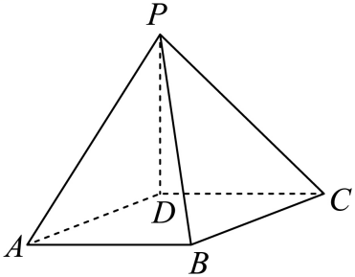
A．$\left(\vec{DA}+\vec{DC}\right)⋅\vec{DP}=1$ B．$\left(\vec{DP}+\vec{DB}\right)⋅\vec{AD}=\frac{1}{2}$
C．$\vec{CP}⋅\vec{PA}=−\frac{1}{2}$ D．$\vec{DC}⋅\vec{BP}=\frac{1}{2}$

【题型3 求空间向量的夹角（余弦值）】
【例3】（23-24高二上·山东烟台·期中）已知空间向量$\vec{a}$，$\vec{b}$，$\vec{c}$满足$\left|\vec{a}\right|=2$，$\left|\vec{b}\right|=3$，$\left|\vec{c}\right|=\sqrt{7}$且$\vec{a}+\vec{b}+\vec{c}=\vec{0}$，则$\vec{a}$与$\vec{b}$的夹角大小为（ ）
A．30° B．60° C．120° D．150°
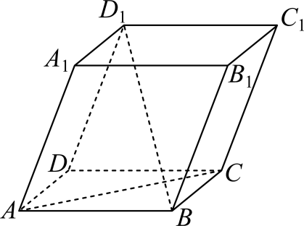
【变式3-1】（23-24高二上·北京顺义·阶段练习）如图，在平行六面体$ABCD−A_{1}B_{1}C_{1}D_{1}$中，$AB=AD=AA_{1}=1$，$∠BAD=\frac{\text{π}}{2},∠BAA_{1}=∠DAA_{1}=\frac{\text{π}}{4}$，则直线$BD_{1}$与直线$AC$所成角的余弦值为（ ）
A．$−\frac{\sqrt{3}}{3}$ B．$\frac{\sqrt{6}}{3}$ C．$−\frac{\sqrt{6}}{3}$ D．$\frac{\sqrt{3}}{3}$
【变式3-2】（23-24高二·江苏·课后作业）已知$\overset{→}{m}$，$\overset{→}{n}$是两个空间单位向量，它们的夹角为${60}^{∘}$，设向量$\overset{→}{a}=2\overset{→}{m}+\overset{→}{n}$，$\overset{→}{b}=−3\overset{→}{m}+2\overset{→}{n}$．求：
(1)$\overset{→}{a}⋅\overset{→}{b}$；
(2)向量$\overset{→}{a}$与$\overset{→}{b}$的夹角.

【变式3-3】（23-24高二上·广东江门·期中）如图，在平行六面体$ABCD−A_{1}B_{1}C_{1}D_{1}$中，以顶点A为端点的三条棱长度都为2，且两两夹角为$60°$．求：
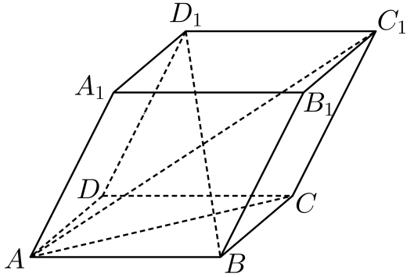
(1)$BD_{1}$的长；
(2)$\vec{BD_{1}}$与$\vec{AC}$夹角的余弦值．

【题型4 利用空间向量的数量积求模】
【例4】（23-24高二上·新疆和田·期中）已知$\vec{a}$、$\vec{b}$、$\vec{c}$均为单位向量，$\left\langle \vec{a},\vec{b}\right\rangle =\left\langle \vec{b},\vec{c}\right\rangle ={90}^{∘}$，$\left\langle \vec{a},\vec{c}\right\rangle ={60}^{∘}$，则$\left|\vec{a}−\vec{b}+\vec{c}\right|=$（ ）
A．$4$ B．$\sqrt{2}$ C．$2$ D．$\sqrt{3}$
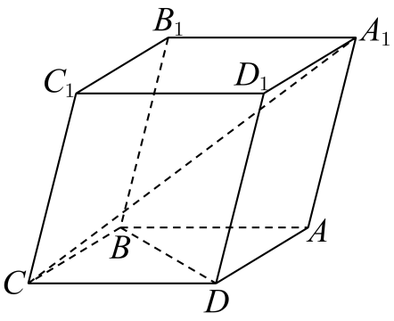
【变式4-1】（23-24高二上·湖南·期中）如图，一块矿石晶体的形状为四棱柱$ABCD−A_{1}B_{1}C_{1}D_{1}$，底面$ABCD$是正方形，$CC_{1}=2$，$CD=3$，且$∠C_{1}CB=∠C_{1}CD=60°$，则向量$\vec{A_{1}C}$的模长为（ ）
- $\sqrt{29}$ B．34
C．52 D．$\sqrt{34}$
【变式4-2】（23-24高二上·浙江·期中）平行六面体$ABCD−A_{1}B_{1}C_{1}D_{1}$中，$AB=AD=1$，$AA_{1}=2$，$∠DAB={90}^{∘}$，$∠A_{1}AD=∠A_{1}AB={120}^{∘}$，则线段$AC_{1}$的长度是（ ）
A．$4$ B．$2\sqrt{2}$ C．$2$ D．$\sqrt{2}$
【变式4-3】（2024·辽宁·模拟预测）已知空间向量$\vec{a},\vec{b},\vec{c}$两两夹角均为$60°$，且$\left|\vec{a}\right|=\left|\vec{b}\right|=1,\left|\vec{c}\right|=2$.若向量$\vec{x},\vec{y}$满足$\vec{x}⋅\left(\vec{x}+\vec{a}\right)=\vec{x}⋅\vec{b},\vec{y}⋅\left(\vec{y}+\vec{a}\right)=\vec{y}⋅\vec{c}$，则$\left|\vec{x}−\vec{y}\right|$的最小值是（ ）
A．$1−\frac{\sqrt{3}}{2}$ B．$\frac{\sqrt{3}}{2}$ C．0 D．$\frac{1}{2}$

【题型5 空间向量数量积的应用】
【例5】（23-24高二上·四川绵阳·期中）如图，在平行六面体$ABCD−A^{′}B^{′}C^{′}D^{′}$中，底面$ABCD$是边长为1的正方形，侧棱$AA^{′}$的长为2，且$∠A^{′}AB=∠A^{′}AD={120}^{°}$. 求：
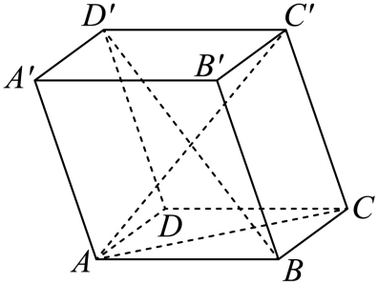
(1)$AC^{′}$的长；
(2)直线$BD^{′}$与$AC$所成角的余弦值.

【变式5-1】（23-24高二上·河南·阶段练习）已知不共面的三个单位向量$\vec{OA},\vec{OB},\vec{OC}$两两之间的夹角均为$60°$，$\vec{OM}=\vec{OA}+\vec{OB}+\vec{OC}$，$\vec{ON}=\vec{OB}+\vec{OC}$．
(1)求证：$OM⊥BC$；
(2)求$cos\left\langle \vec{OM},\vec{ON}\right\rangle$．

【变式5-2】（23-24高二上·重庆九龙坡·期末）如图，已知平行六面体$ABCD−A_{1}B_{1}C_{1}D_{1}$中，底面$ABCD$是边长为1的菱形，$CC_{1}=2$，$∠C_{1}CB=∠BCD=∠C_{1}CD={60}^{∘}$
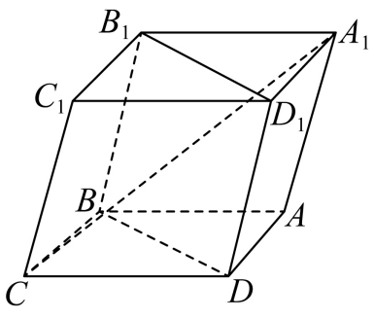
(1)求线段$CA_{1}$的长；
(2)求证：$CA_{1}⊥B_{1}D_{1}$．

【变式5-3】（2024高二·全国·专题练习）如图，正方体$ABCD−A_{1}B_{1}C_{1}D_{1}$的棱长是$a$，$CD_{1}$和$DC_{1}$相交于点$O$．
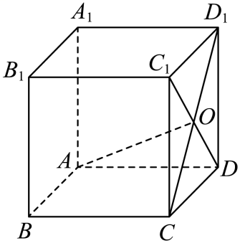
(1)求$\vec{CD_{1}}⋅\vec{CD}$；
(2)求$\vec{AO}$与$\vec{CB}$的夹角的余弦值
(3)判断$\vec{AO}$与$\vec{CD_{1}}$是否垂直．

【题型6 投影向量的求解】
【例6】（23-24高二下·安徽合肥·开学考试）已知空间向量$\left|\vec{a}\right|=\sqrt{13}$，$\left|\vec{b}\right|=5$，且$\vec{a}$与$\vec{b}$夹角的余弦值为$−\frac{9\sqrt{13}}{65}$，则$\vec{a}$在$\vec{b}$上的投影向量为（ ）
A．$−\frac{9\sqrt{13}}{13}\vec{b}$ B．$\frac{9\sqrt{13}}{13}\vec{b}$ C．$\frac{9}{25}\vec{b}$ D．$−\frac{9}{25}\vec{b}$
【变式6-1】（23-24高二上·宁夏银川·阶段练习）已知$\left|\vec{a}\right|=4$，空间向量$\vec{e}$为单位向量，$\left\langle \vec{a},\vec{e}\right\rangle =\frac{2π}{3}$，则空间向量$\vec{a}$在向量$\vec{e}$方向上的投影向量的模长为（ ）
A．2 B．$−2$ C．$−\frac{1}{2}$ D．$\frac{1}{2}$
【变式6-2】（23-24高二上·河北保定·开学考试）如图，$A_{1}B_{1}$，$AB$分别是圆台上、下底面的两条直径，且$AB=2A_{1}B_{1}$，$AB\text{//}A_{1}B_{1}$，$C_{1}$是弧$A_{1}B_{1}$靠近点$B_{1}$的三等分点，则$\vec{AC_{1}}$在$\vec{AB}$上的投影向量是（ ）.
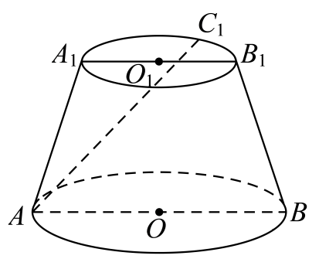
A．$\frac{5}{4}\vec{AB}$ B．$\frac{5}{6}\vec{AB}$ C．$\frac{5}{8}\vec{AB}$ D．$\frac{2}{3}\vec{AB}$
【变式6-3】（23-24高二上·安徽合肥·期中）若空间向量$\vec{e_{1}}，\vec{e_{2}}$满足$\left|\vec{e_{1}}\right|=\left|2\vec{e_{1}}+\vec{e_{2}}\right|=3$，则$\vec{e_{1}}$在$\vec{e_{2}}$方向上投影的最大值是（ ）
A．$3$ B．$0$ C．$−\frac{3\sqrt{3}}{2}$ D．$−\frac{3}{2}$

